МИНИСТЕРСТВО НАУКИ И ВЫСШЕГО ОБРАЗОВАНИЯ

РОССИЙСКОЙ ФЕДЕРАЦИИ

Федеральное государственное автономное образовательное учреждение высшего образования

«НАЦИОНАЛЬНЫЙ ИССЛЕДОВАТЕЛЬСКИЙ ТОМСКИЙ ПОЛИТЕХНИЧЕСКИЙ УНИВЕРСИТЕТ»

Инженерная школа ядерных технологий

Направление: 01.03.02. «Прикладная математика и информатика»

Отделение экспериментальной физики

Отчет по лабораторной работе №6

по дисциплине

«Проектирование Интернет-приложений»

Вариант 10

Выполнил:

Студент группы 0В02 Д.А. Редько

Проверил:

Доцент ОИТ Ф. В. Саврасов

Томск 2023

**Задание:** 10. Создайте функцию, которая принимает две даты и возвращает количество дней между первой и второй датами.

**Ход работы:**

Создаем html – файл. Добавляем необходимые для работы элементы: окно ввода, кнопка «ENTER DATES», окно вывода, тег div для вывода ошибок:

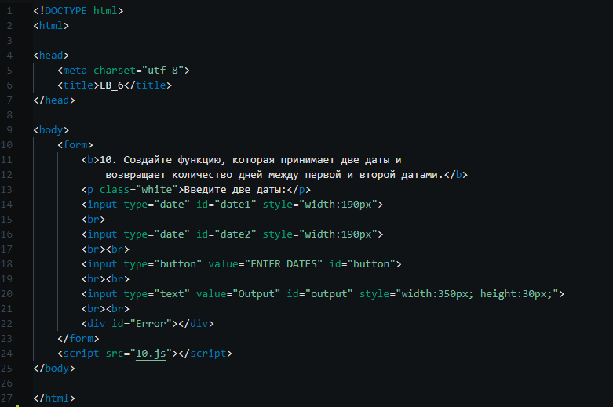

Файл 10.js содержит JS код страницы 10.html. При нажатии кнопки button вызывает функцию main.

В функции main в переменные date1Input date2Input помещаются даты, затем даты передаются в функцию getDaysNumbers, которая считает разницу между датами в мили секундах, переводит дни и возвращает результат.

Далее идет проверка на то, что полученное количество дней не меньше 0 и не NaN. Полученный результат выводится в окно output.

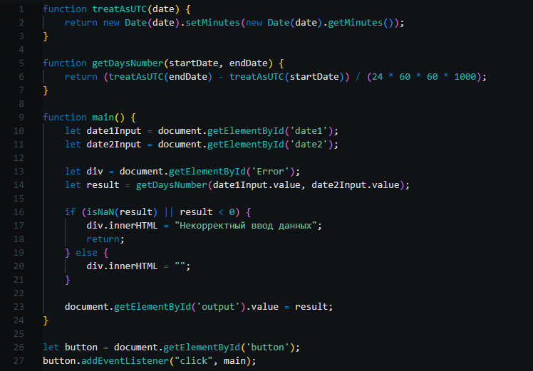

Далее представлены результаты работы при корректных и некорректных входных данных.

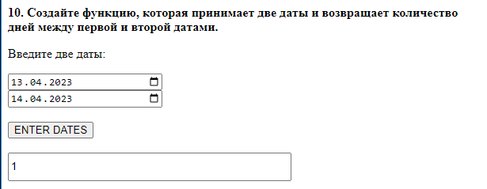

При простом нажатии ENTER DATES без дат:

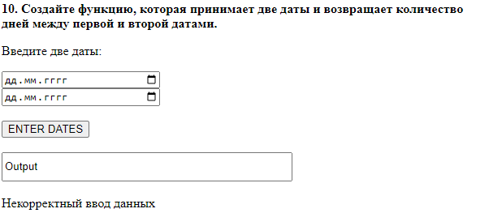

**Вывод:** в ходе данной лабораторной работы была проведена работа с датами, запрограммирована функция, принимающая на две даты и возвращающая количество дней между заданными датами.